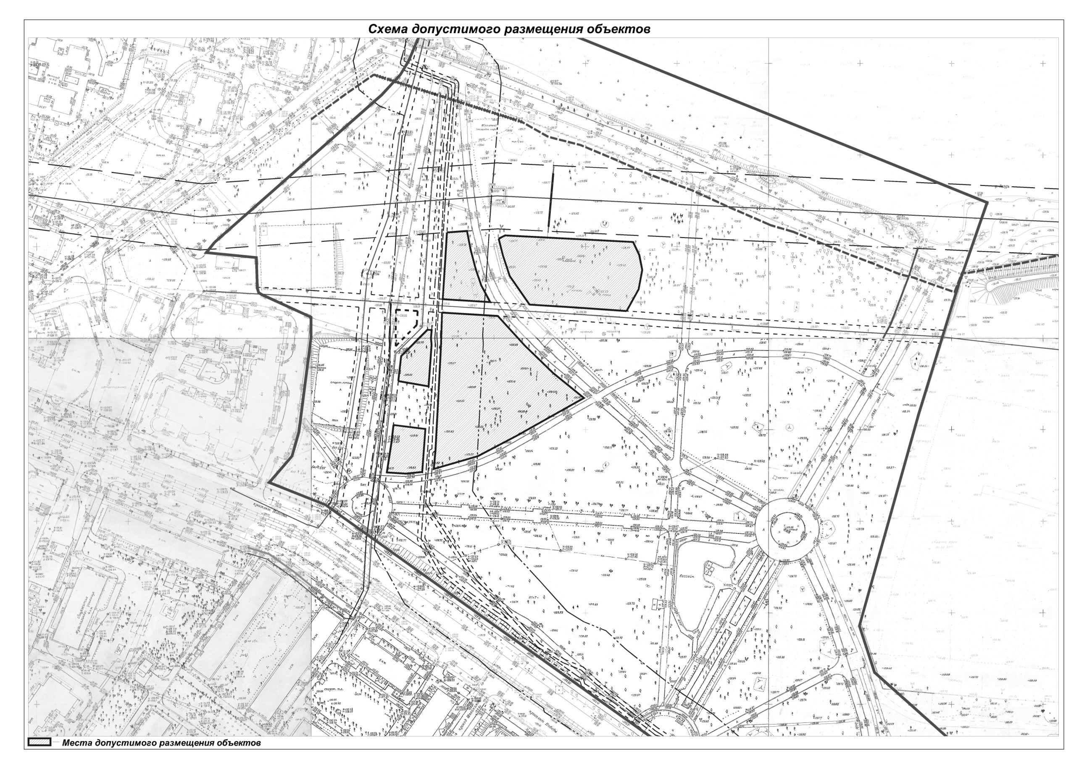
Приложение № 3
к концессионному соглашению по реконструкции недвижимого и движимого имущества, предназначенного для организации отдыха граждан, расположенного в парке Победы города Твери

